07-004 ЯАЗ-210Е 6х4 карьерно-строительный самосвал задней выгрузки с ковшовым кузовом ёмкостью 8 м3, грузоподъемность 10 тн, мест 2+1, снаряжённый вес 12 тн, ЯА3-206 165 лс, 45 км/час, первый в СССР 6х4 дизельный, 4930 экз., ЯАЗ г. Ярославль 1950-58 г.
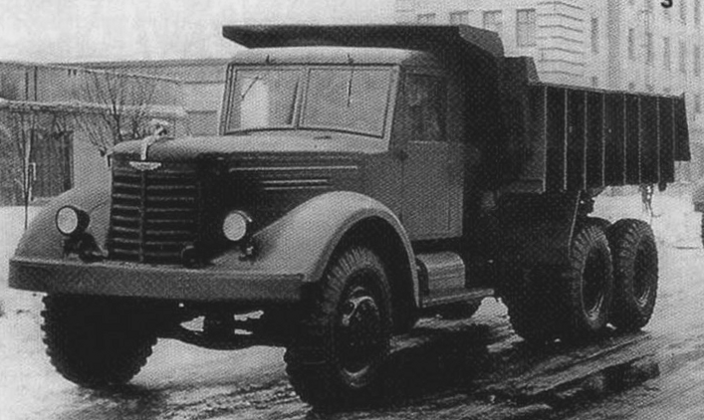

Слава Богу, что в нашей стране есть такие подвижники как выдающийся (по крайней мере на мой взгляд) историк нашего автопрома М. В. Соколов. Здесь фрагменты из главы, посвященной ЯАЗ-210Е, в его труде «Ярославские большегрузные автомобили». Том II, Барнаул 2016.

Согласно заводским источникам первый опытный экземпляр трехосного самосвала построили
в начале 1950 г. Более чем годовой перерыв после образца «210Д» (конец 1948 г.) объяснялся тем, что в отличие от обоих тягачей, оснащение которых балластной платформой и седельным устройством не вызывало никаких проблем и сложностей, для постройки ЯАЗ-210Е необходимо было спроектировать прочный самосвальный кузов 10-тонной грузоподъемности и надежный подъемный механизм, что естественно, требовало времени. Ввиду этого обстоятельства первый образец «210Е», «опоздавший» на ранние публикации о семействе «210-х» конца 1940-х гг., оказался почти неизвестен историкам.
Шасси в точности повторяло опытные экземпляры тягачей образца 1948 г.: база по сравнению
со стандартной была укорочена на 970 мм, задний свес рамы - на 1000 мм; габаритные размеры чуть изменились, составляя 8190x2640x2700 мм; кабина с боков и сзади была обшита деревом; боковины капота имели длинные горизонтальные щели; вентиляционные люки «Торпедо» отсутствовали; «200-я» передняя подвеска обусловила характерную для опытных «210-х» более низкую посадку передка; довершали картину ранние 2-оконные колесные диски с шинами И-78.
Согласно «Инструкции по уходу» (1952 г.) ЯАЗ-210Е был предназначен для всевозможных строительных и карьерных работ и мог перевозить как сыпучие, так и жидкие грузы. Погрузка производилась экскаватором с емкостью ковша до 3 м3. На самосвале был установлен 2-цилиндровый гидравлический подъемный механизм с расположенными наклонно под платформой силовыми цилиндрами, качавшимися на одной общей оси. Давление в цилиндрах создавалось шестеренчатым насосом. В качестве рабочей жидкости применялось минеральное масло. Отсутствие соединительных шлангов и трубопроводов не только упрощало конструкцию, но и значительно повышало надежность подъемного механизма. Усилие от штоков поршней, перемещавшихся в цилиндрах, передавалось на платформу через дополнительный рычажный механизм. Силовые цилиндры, масляный насос и рычажный механизм монтировались на специальном надрамнике, закрепленном на раме автомобиля. К нему же шарнирно крепилась и платформа самосвала, опрокидывавшаяся только назад на максимальный угол 60°.
Привод насоса осуществляется карданным валом от КОМ с передаточным отношением 1:1, установленной на РК автомобиля. Трубчатый карданный вал имел на концах два карданных шарнира типа ГАЗ-51. Рычажный механизм, передававший усилия от штоков поршней на
кузов, состоял из балансира и рычагов (плеч). Балансир свободно качался на своей оси, закрепленной в надрамнике. Штоки цилиндров присоединялись к нему шарнирно с помощью двух пальцев и двух скоб. При помощи рычагов балансир шарнирно соединялся с основанием кузова. На балансире имелись также ограничители максимального угла подъема. Упоры штоков, пальцы рычагов и втулки балансира снабжались масленками.
Сварной надрамник состоял из двух продольных балок и трех поперечин из швеллера №18. Надрамник соединялся с рамой шасси кронштейнами на болтах.
Работа подъемного механизма происходила так: для подъема кран управления ставили в положение «подъем» и включали привод насоса. Масло по перепускным трубкам и каналам в головках цилиндров поступало к насосу из задних полостей цилиндров и нагнеталось через обратный клапан в передние их полости. Давление масла посредством поршней и штоков передавалось балансиру рычажного механизма, который, вращаясь на оси, поднимал кузов до
тех пор, пока все масло не перейдет из задних полостей цилиндров в передние или пока поршни не встанут между двух отверстий в стенках, соединявших обе полости. Переводом крана управления в положение «опускание» обе полости цилиндров соединялись между собой прямым отверстием в пробке крана, так что масло перетекало из одной полости в другую,
минуя обратный клапан насоса. Поршни под действием веса кузова вытесняли масло из передних полостей цилиндров в задние, и кузов благодаря небольшому диаметру отверстия плавно опускался. Если в ходе подъема/опускания кузова необходимо было остановить его в каком-то промежуточном положении, кран переводили в «нейтральное». При этом передние полости отключались пробкой крана от насоса и задних полостей, движение поршней прекращалось, и платформа останавливалась. Насос при этом работал на себя, перегоняя масло по «кольцу», образованному внутренними каналами в корпусе насоса и отверстиями в пробке крана.
Управление подъемным механизмом производилось из кабины с помощью системы тяг и рычагов. Рычаг запорного устройства заднего борта располагался на левом борту кузова.
Для ЯАЗ-210Е был разработан стальной кузов ковшевого типа сварной конструкции с защитным козырьком над кабиной. Его основание состояло из двух продольных балок из швеллера № 18, обращенных полками во внутрь и расположенных на ширине рамы и надрамннка (870 мм). На эти продольные балки ложились 9 поперечных балок из швеллера № 12, приваренных в местах пересечения. На основание платформы укладывался стальной лист толщиной 6 мм, образовывавший днище кузова. Все борта выполнялись из листовой стали толщиной 4 мм. Каждый боковой борт усиливался 9-ю вертикальными стойками из швеллера № 10, приваренными к концам поперечных балок основания. Подъем днища платформы в задней части был выполнен для предотвращения самопроизвольного сваливания груза при работе без заднего борта, как наиболее распространенной. Для перевозки полужидких грузов предусматривался съемный задний борт на верхних петлях весом 90 кг и высотой 633 мм.
… Но вернемся в 1950 г., когда серийное производство семейства Я АЗ-210 только подготавливалось. В это время в СССР имелась острейшая нехватка самосвалов для работ на крупных строительных объектах. Это вынудило руководство министерства и Ярославского
автозавода сделать первоочередной задачей выпуск именно модификации 10-тонного «210Е».
На рубеже 1950-51 г. партия из шести первых экземпляров была отправлена на строительство Волго-Донского канала. Параллельно с эксплуатационными испытаниями ЯАЗ-210Е на строительстве канала и на ЯАЗе продолжались испытания ЯАЗ-210Е и его отдельных агрегатов.
Техническая характеристика ЯАЗ-210Е образца 1951 г. выглядела так: Грузоподъемность - 10 т; собственный вес - 12 т; полный вес с грузом, водителем и 2 пассажирами - 22,14 т; распределение веса по осям, передняя ось/задняя тележка, без нагрузки - 3,9 т / 8,1 т, то же с нагрузкой - 4,15 т / 17,99 т; габаритные размеры - 8190x2650x2725 мм; база 4780 или 4080 +
1400 мм; колея задних/передних колес -1920/1950 мм; дорожный просвет с нагрузкой - 300 мм; радиус поворота по колее наружного колеса - 10,5 м; углы въезда (с нагрузкой) передний/задний - 43°/52°; наибольшая скорость с нагрузкой на горизонтальном шоссе -
45 км/ч; контрольный расход топлива - 65 л/100 км; емкость топливного бака - 225 л. Самосвальное оборудование: геометрическая емкость кузова - 8 м3, максимальная - 10 м3; погрузочная высота по бортам / по задней кромке днища - 2350/1790 мм.
Эта модель, выпускавшаяся в течение без малого девяти лет, оказалась, самой массовой среди всех ярославских послевоенных автомобилей и была произведена в количестве 4930 экземпляров. По годам их выпуск выглядел таким образом: 1950 г. - 6 единиц, 1951 г. - 140,1952 г. - 369, 1953 г. - 447, 1954 г. - 600, 1955 г. - 808, 1956 г. - 950, 1957 г. - 1582, 1958 г. - последние 28. На естественно возникающий при этом вопрос: «почему все же так мало?» можно лишь констатировать, что, к сожалению, генеральный план реконструкции ЯАЗа так и не был осуществлен. И если производство двигателей все же удалось более-менее нормально разместить и укомплектовать необходимым оборудованием, то автомобильное находилось, как и раньше, в неудовлетворительном состоянии.
Самосвалы ЯАЗ-210Е не только успешно эксплуатировались по всему СССР и во многих странах мира. Начиная с 1958 г. на крупных строительных объектах ЯАЗ-210Е стали уступать свои позиции начавшим выпускаться серийно новым ярославским самосвалам ЯАЗ-222 с более прогрессивной внешностью.
ЯАЗ-210Е сделали в 1950-х годах гигантский и тяжелейший рывок вперед для укрепления мощи и благосостояния великой страны и образовали целую новую собственную нишу в отечественном автотранспорте.

